Отчёт по 4-ому этапу инд.проекта

Операционные системы

Гомазкова Алина

Содержание

# 1 Цель работы

Добавить ссылки на сторонние профили или полезные источники, написать посты.

# 2 Задание

1. Зарегистрироваться на соответствующих ресурсах и разместить на них ссылки на сайте:

eLibrary : https://elibrary.ru/;

Google Scholar : https://scholar.google.com/;

ORCID : https://orcid.org/;

Mendeley : https://www.mendeley.com/;

ResearchGate : https://www.researchgate.net/;

Academia.edu : https://www.academia.edu/;

arXiv : https://arxiv.org/;

github : https://github.com/.

1. Сделать пост по прошедшей неделе.
2. Добавить пост на тему по выбору:

Оформление отчёта.

Создание презентаций.

Работа с библиографией.

# 3 Выполнение лабораторной работы

Регистрируюсь на e-library.ru (рис.1).

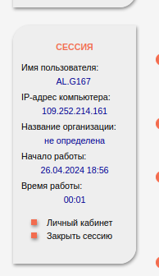

Регистрируюсь на Google Scholar (рис.2)

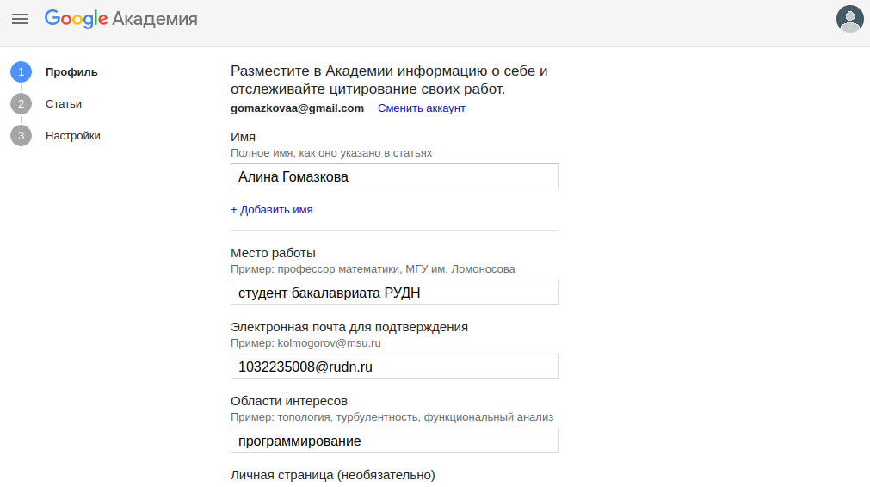

Регистрируюсь на ORCID (рис.3)

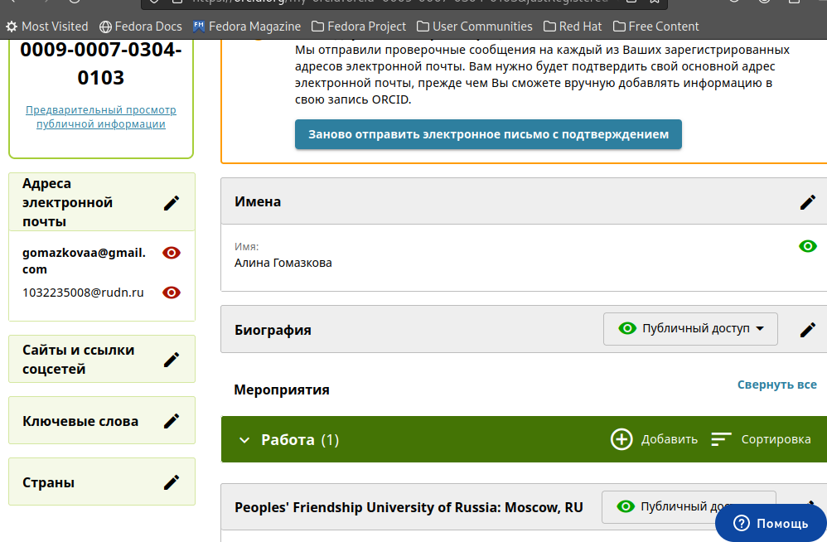

Регистрируюсь на Mendeley (рис.4)

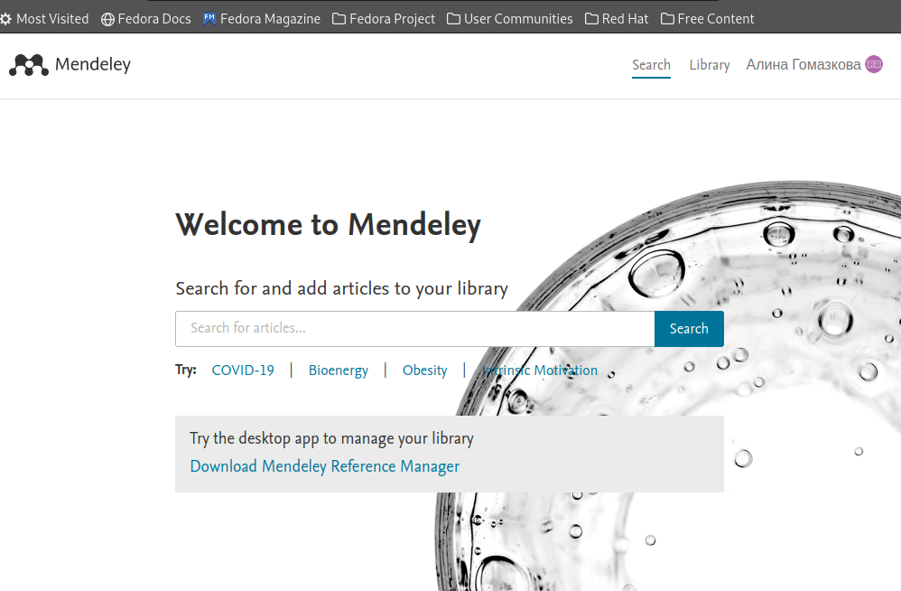

Регистрируюсь на Academia.edu (рис.5)

Регистрируюсь на arXiv (рис.6)

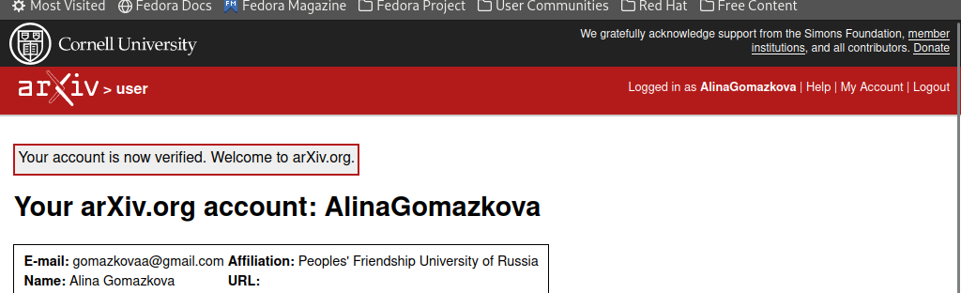

У меня уже есть аккаунт на github (рис.7)

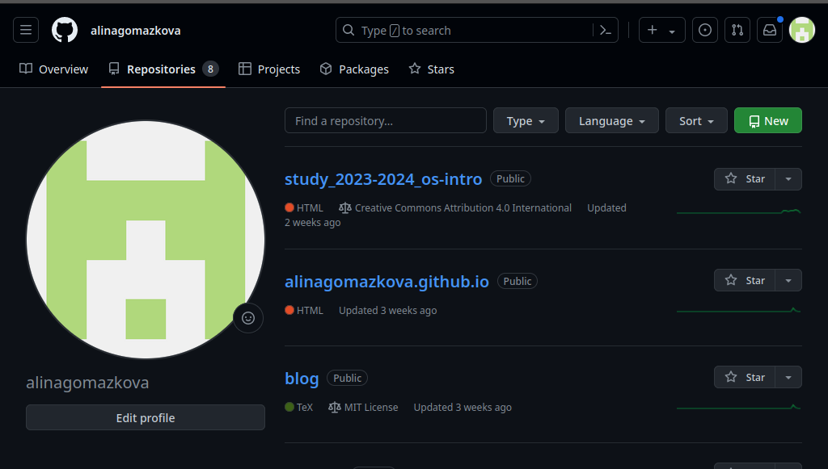

Вставляю ссылки на сайт (рис.8)

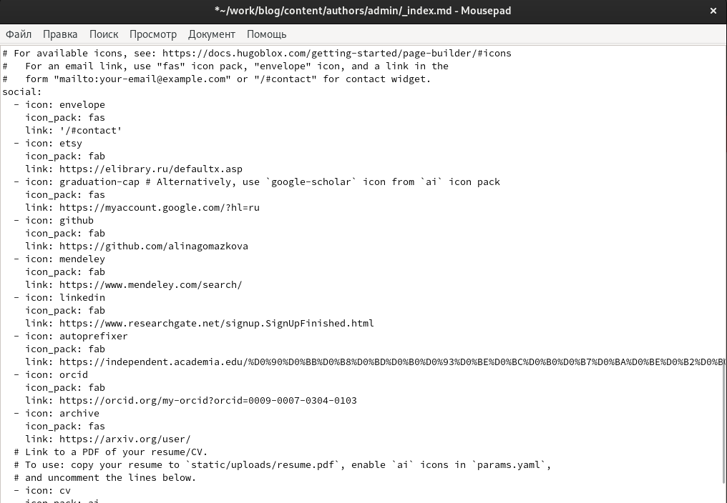

Пишу пост о прошедшей неделе (рис.9)

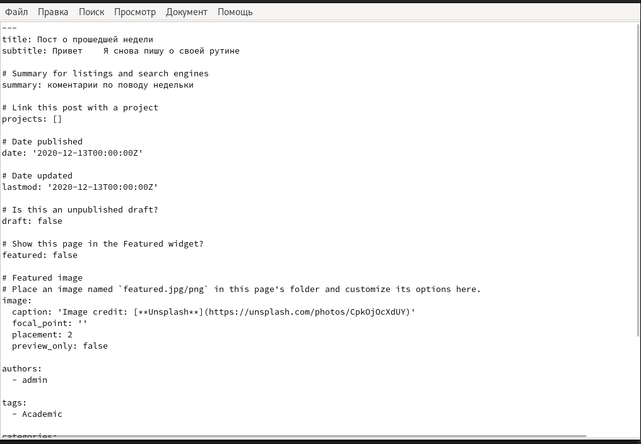

Пишу пост на тему создания презентации (рис.10)

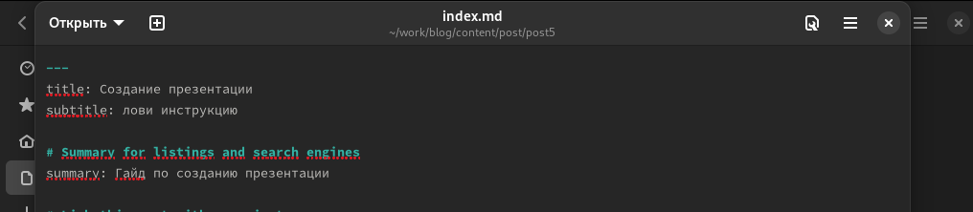

Вижу, что посты были успешно опубликованы (рис.11)



Выкладываю измения в гитхаб (рис.12)

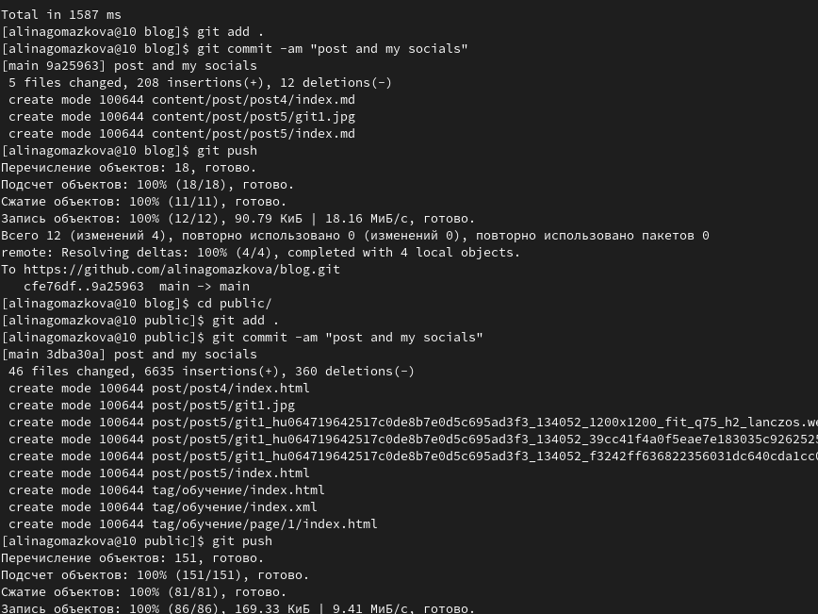

Проверяю изменения на сайте (рис.13)

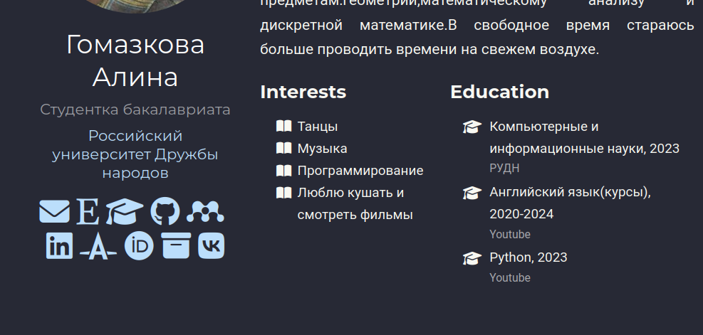

# 4 Выводы

Здесь кратко описываются итоги проделанной работы.